1. 给定一个输入文件，文件中的数据用“,”分隔，根据参数K，打印文件中给出的数字的K百分位数；

**一个实例结果**

Please input K(0 <= K <= 100):

20

输入的K值为：20

排序前的列表为：[-35, -100, 20, 32, 100, 69, 32, 7, 14]

排序后的列表为：[-100, -35, 7, 14, 20, 32, 32, 69, 100]

算得的Pos值为：2.6

20 百分位数计算结果为(线性插值)：-26.6

20 百分位数计算结果为(下界)：-35

20 百分位数计算结果为(上界)：7

20 百分位数计算结果为(中点)：-14.0

20 百分位数计算结果为（最近邻结果）：7

1. 例子程序中的boxplot函数，给出不同参数值，画出对应的图形；

原图片：

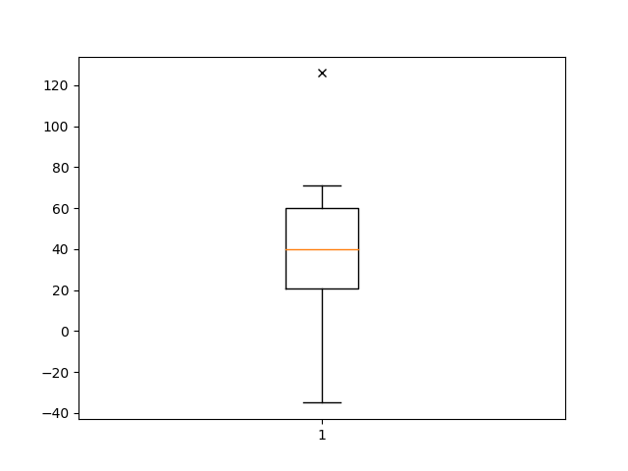

flierprops = **{'marker': 'x',** 'markerfacecolor': 'red', 'color': 'black'}

代为：

flierprops = {**'marker': 'o',** 'markerfacecolor': 'red', 'color': 'black'}

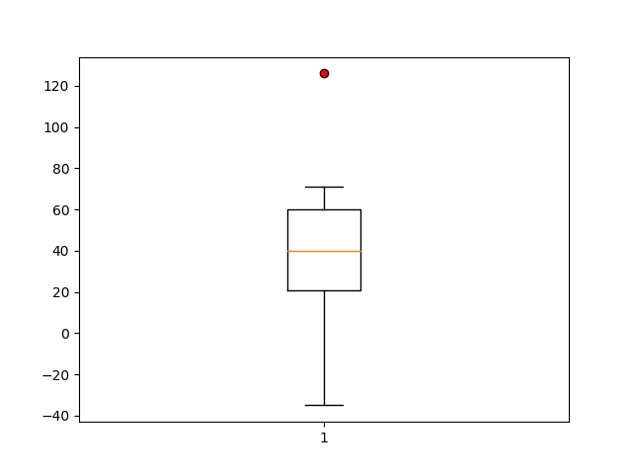

data = [-35, 10, 21, 30, 40, 50, 60, 71, 126]

改为

data = [-35, 10, 21, 30, 40, 50, 60, 122, 300]

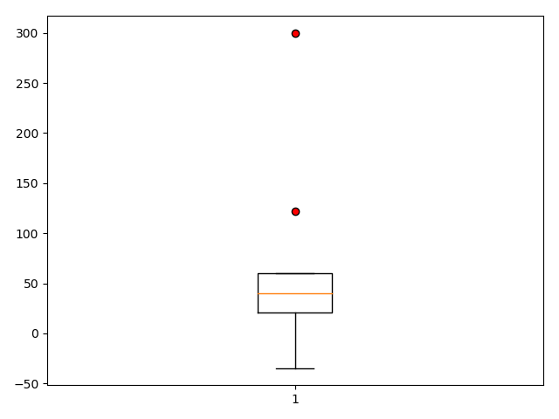

flierprops = {'marker': 'o', 'markerfacecolor': 'red', 'color': 'black'}

改为

flierprops = {'marker': 'o', 'markerfacecolor': 'yellow', 'color': 'black'}

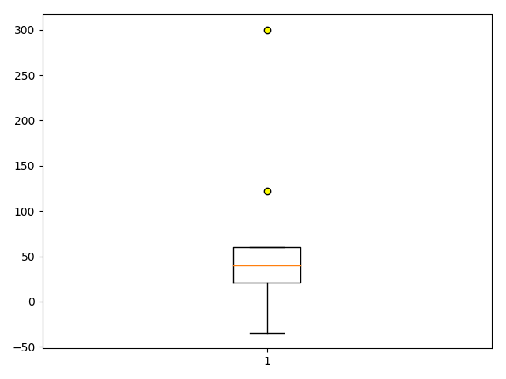

（3）给出一个分布式计算标准差的算法

一种标准差的分布式计算方法，可以分为以下步骤：

1)输入各个局部总体Pi；

2)计算各局部总体Pi的均值μi、标准差STD.Pi、以及局部总体的数据个数ni；

3)根据公式计算出所采集数据总体的均值；

4)利用公式计算出总体的标准差。本发明标准差的分布式计算方法，只要知道各局部总体的均值、标准差及个数，就能计算出总体的标准差；

这种方法使计算量显著减少，且由于不用频繁读取各分散储存的所有局部总体，节省了大量的查询访问时间，实际计算效率会有更大的提高。